南宁市教育路22号南湖御景

桃源商业广场情况汇报

1. **项目基本情况**

桃源商业广场位于南宁市教育路22号南湖御景商住综合体中，商业广场共计四层，总建筑面积为14931.93㎡，其中一层层高5.1米，建筑面积2373.3㎡，二至四层层高4.5米，每层建筑面积4186.21㎡。

可供商场使用的地面停车位30个，地下停车位（负一层、负二层）约170个。

轨道交通6号线唐城路站西北侧出入口将设在本项目上

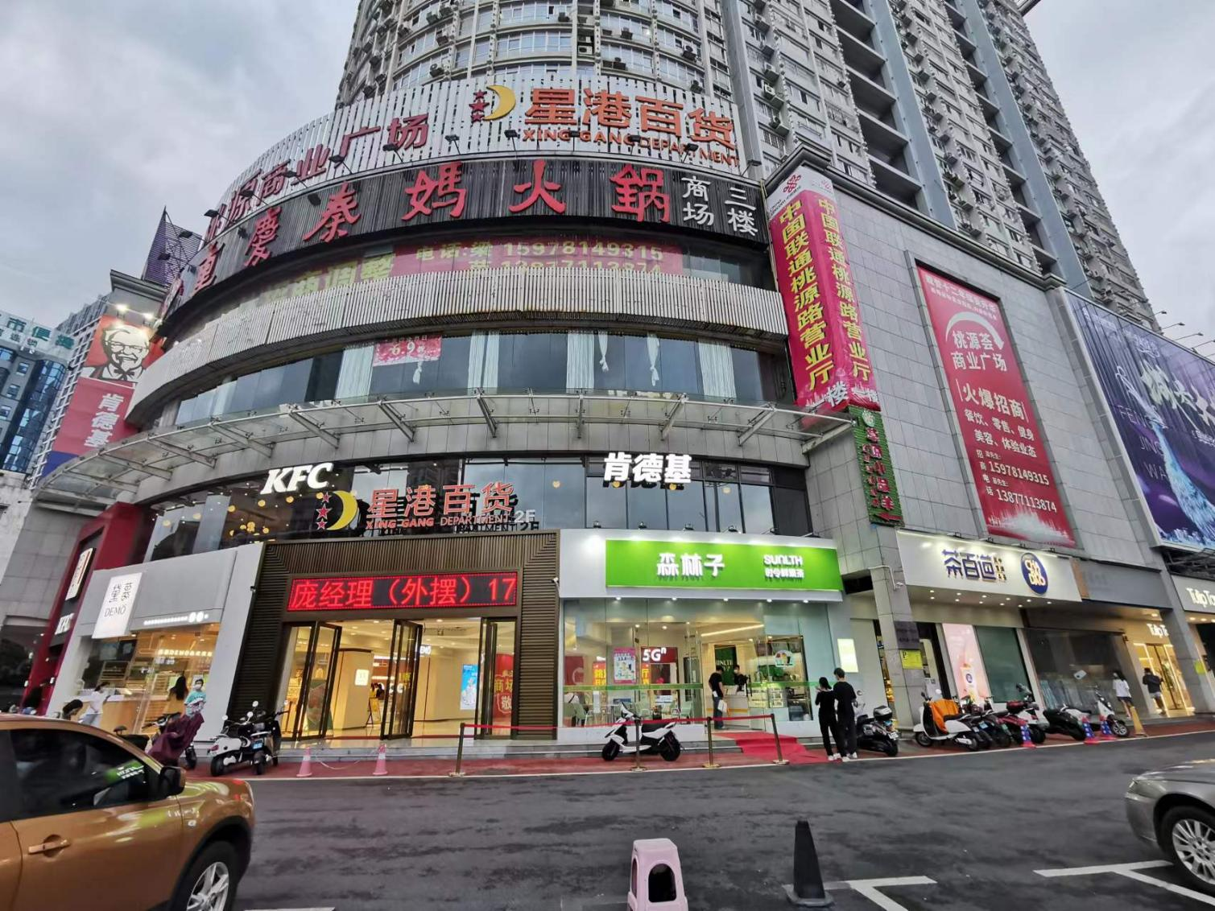

1. **区位情况**

****地理位置优越：

位于即将建设的轨道交通6号线唐城路站的十字路口

周边学校: 广西艺术学院, 南湖小学, 南宁六职校等

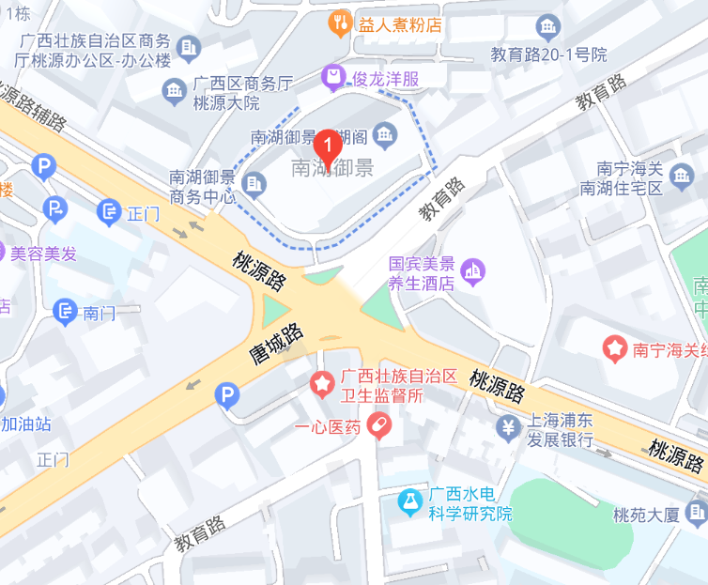

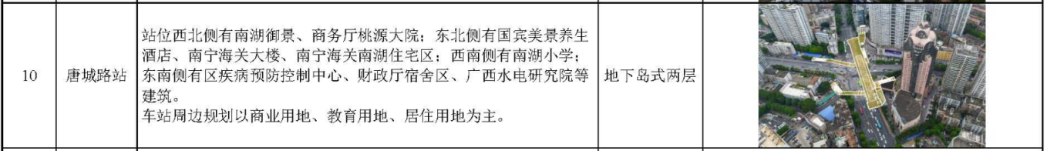

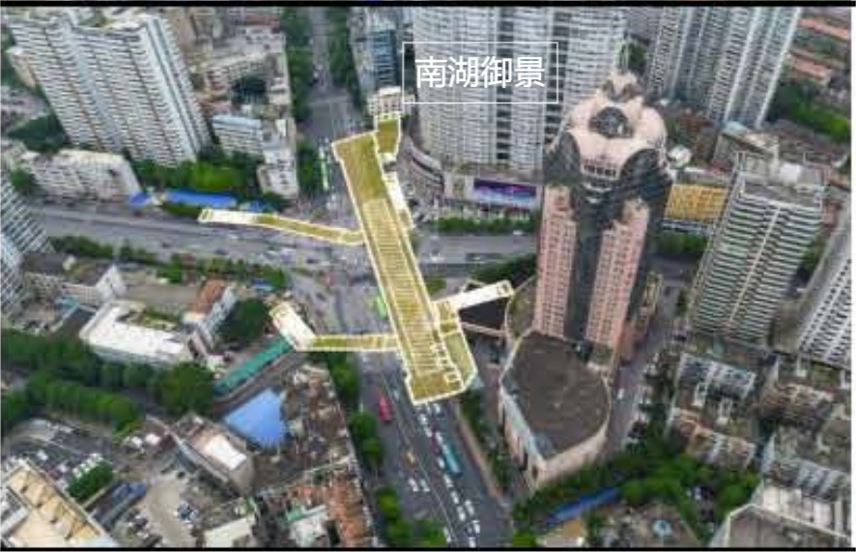

**三、招商及运营情况**

1. 一层招商面积 2373.3 平方米，共17间铺面，目前已签约、缴纳预留金铺面 13 间，占一层招商面积 70 %，未签约和协商退租铺面 4 间（临街铺面 3 间、内铺 1 间）。当前，由于受疫情等原因的影响，部分商家运营困难，有退铺意向。
2. 二层招商面积 4186平方米，共 1 间铺面，目前已签约铺面 1 间，占三层招商面积 100 %，承租单位为星港百货公司。当前，星港超市运营基本正常。

3、三层招商面积 4186平方米，共 7 间铺面，目前已签约铺面 3 间，占三层招商面积 58 %，未签约铺面 3间。当前，由于受疫情等原因的影响，部分商家运营困难，有退铺意向。

4、四层招商面积4186 平方米，共6 间铺面，目前已签约铺面6 间，占四层招商100%，承租单位为力赞健身房。当前，健身房运营基本正常。